Filozofska čitanja u ljetnom semestru 2010./'11. akademske godine
održavat će se u dvije sesije:

- Platon, Zakoni, utorkom u 19h. Gostujući profesor: Marko Tokić
Prvo okupljanje: 01. ožujka

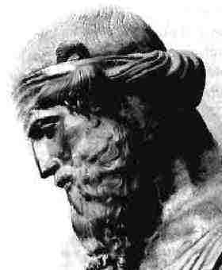

- F. Nietzsche, Radosna znanost (knjiga IV), ponedjeljkom u 19:15h. Gostujući profesor: Ivan Stublić
Prvo okupljanje: 14. ožujka

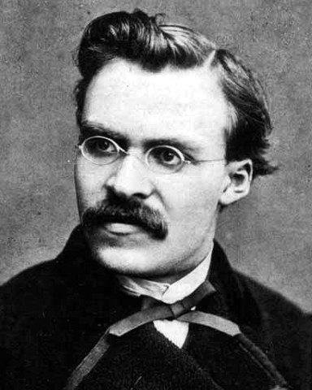

Pozivaju se studenti filozofije svih godina, kao i zainteresirani studenti ostalih studijskih grupa da se po vlastitom izboru pridruže jednoj ili obama sesijama.

Okupljanje kod porte.

Napomena: preporučljivo je da se svaki student prethodno barem upozna s početnim dijelom odabranog teksta (npr. Zakoni, I knjiga, 624a – 650b), kako bi se stvorila podloga za dijalog koji je i jedina svrha čitanja.

